HÖHERE TECHNISCHE BUNDESLEHRANSTALT
HOLLABRUNN

Höhere Abteilung für Elektronik – Technische Informatik

Klasse / Jahrgang: 4BHELI | Übungsleiter: RESEL
Angabenummer: 17 | Übungstitel: Linearmotor
Datum der Abgabe: 7.12.2004 | Teilnehmer: Glaßner, Hagmann

Inhalt
2. Pflichtenheft 2
3. Speicher und Registerbelegung 2
4. Zeitschleife 2
5. Algorithmusbeschreibung 3
6. Programm 5
7. Testdaten 8
8. Zeitaufwand 8
9. Fehlersuche 8
10. Erkenntnisse 8

2. Pflichtenheft
Schalterbelegung:
7 | 6 | 5 | 4 | 3 | 2 | 1 | 0
Notaus | Händisches Einfahren | Eingabe einer Position

Die Position des Motors wird mit den Schaltern 0-5 eingestellt. Wenn der Motor in einer Endposition stehen bleibt ertönt ein 3 Sekunden langes akustisches Signal. Danach muss der Motor händisch zurückgestellt werden.

3. Speicher- und Registerbelegung
RAM-Speicher: wurde nur für das Programm verwendet

Register: A diverses
R0 Speicher für Schalterstellung
R1 Speicher für aktuelle Position
R2 Speicher für Positionsdifferenz
R5,R6,R7 Zeitschleife

4. Zeitschleife
3 Sekunden

mov r5, #017h
loop_a: mov r7, #0FFh
loop_b: mov r6, #0FFh
loop_c: djnz r6, loop_c
djnz r7, loop_b
djnz r5, loop_a

t=(((255*2µ)+2µ+1µ)*255+2µ+1µ)*23+1µ=3,01s
5. Algorithmusbeschreibung
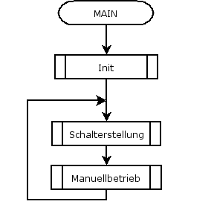
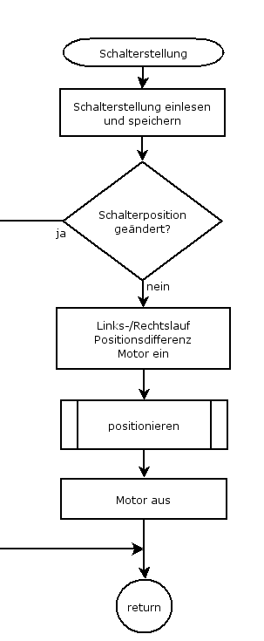
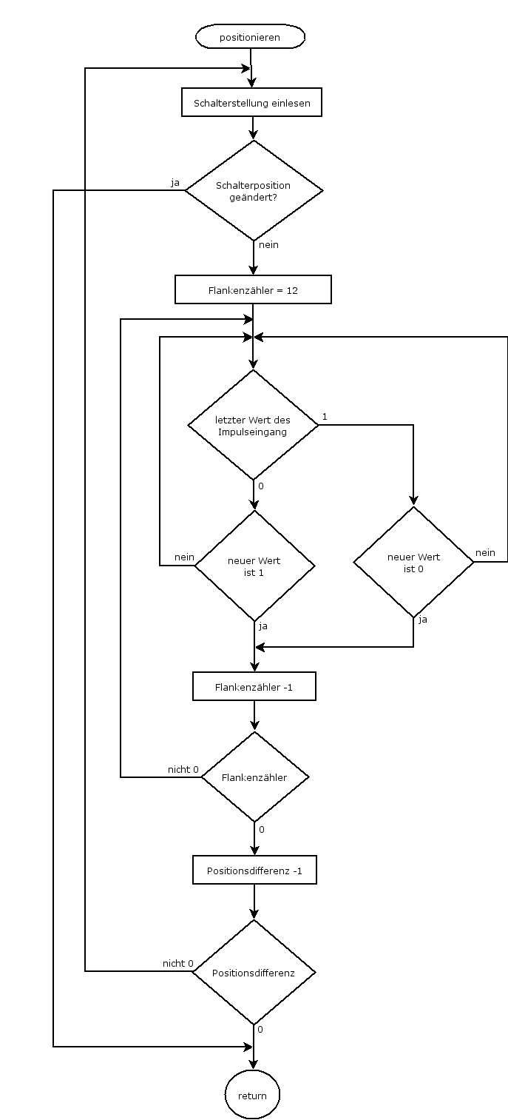
6. Programm

LOC OBJ LINE SOURCE
1 $INCLUDE (REG552.INC)
172 ;-----HAUPTPROGRAMM----------------------------
0000 12000B 173 ANFANG: CALL INIT
174
0003 120015 175 WIEDER: CALL SCHALTERSTELLUNG
0006 1200BB 176 CALL MANUELLBETRIEB
0009 80F8 177 JMP WIEDER
178
179 ;-----HAUPTPROGRAMM ENDE------------------------
180
181 ;-----INIT--------------------------------------
182 ;-STARTWERTE FESTLEGEN
183
000B 7900 184 INIT: MOV R1, #000H ;AKTUELLE POSITION 0
000D 7590D3 185 ;MOV P1, #00H ;MOTOR AUS
0010 C292 186 CLR P1.2 ;Motor aus
0012 7C3F 187 MOV R4, #03FH ;Alarm
0014 22 188 RET
189
190 ;-----INIT ENDE----------------------------------
191
192
193 ;-----SCHALTERSTELLUNG---------------------------
194 ;SCHALTERSTELLUNG EINLESEN, VERäNDERUNG FESTSTELLEN
195 ;R0 SPEICHER FüR SCHALTERSTELLUNG
196 ;R1 SPEICHER FüR AKTUELLE POSITION
197 ;R2 SPEICHER FüR POSITIONSDIFFERENZ
198
0015 E5C0 199 SCHALTERSTELLUNG: MOV A, P4 ;SCHALTER EINLESEN
0017 543F 200 ANL A, #03FH ;SCHALTER 1-6
0019 F8 201 MOV R0, A ;SCHALTERSTELLUNG SPEICHERN
001A C2D7 202 CLR CY ;RüCKSETZEN
001C 99 203 SUBB A, R1 ;DIFFERENZ
001D 6017 204 JZ RETURN ;SCHALTER NICHT VERäNDERT
001F 5009 205 JNC RECHTSLAUF ;0: RECHTSLAUF, 1: LINKSLAUF
206
0021 C293 207 LINKSLAUF: CLR P1.3 ;LINKSLAUF: P1.3=0
0023 F4 208 CPL A
0024 04 209 INC A ;2ERKOMPLIMENT
0025 FA 210 MOV R2,A ;POSITIONSDIFFERENZ SPEICHERN
0026 C205 211 CLR 05 ;LINKSLAUF
0028 012F 212 AJMP MOTOR_EIN ;MOTOR EIN
213
002A D293 214 RECHTSLAUF: SETB P1.3 ;RECHTSLAUF: P1.3=1 RECHTS EIN
002C FA 215 MOV R2, A ;POS.DIF. SPEICHERN
002D D205 216 SETB 05 ;RECHTSLAUF
217
218
219
002F 1200B0 220 MOTOR_EIN: CALL NOTAUS
0032 1137 221 ACALL POSITIONIEREN ;IMPULSEINGANG
0034 C292 222 CLR P1.2 ;MOTOR AUS
0036 22 223 RETURN: RET
224 ;-----SCHALTERSTELLUNG ENDE---------------------
225
226
227 ;-----POSITIONIEREN-----------------------------
228 ;RICHTIGE POSITION MIT HILFE DER
POSITIONSDIFFERENZ (R2) UND DEM IMPULSEINGANG ANFAHREN
229
0037 E5C0 230 POSITIONIEREN: MOV A, P4 ;SCHALTER
0039 543F 231 ANL A, #03FH ;SCHALTER 1-6
003B 68 232 XRL A, R0 ;GEäNDERT?
003C 7052 233 JNZ POS_ENDE
234
235 ;--IMPULSEINGANG ABFRAGEN BIS EINE POSITION WEITER
003E 7F0B 236 MOV R7,#00BH ;11 Flanken
0040 C200 237 CLR 00
238
0042 1C 239 ZAEHLER: DEC R4 ;Alarm
0043 EC 240 MOV A, R4 ;Alarm
0044 602E 241 JZ ALARM ;Alarm
0046 1200B0 242 CALL NOTAUS
0049 A200 243 MOV C, 00 ;VORIGER ZUSTAND
004B 4009 244 JC BIT_GLEICH_1 ;WENN HIGH
004D 120091 245 CALL ZWISCHENSPEICHER
0050 A200 246 MOV C, 00
0052 400B 247 JC ZMINUSEINS ;ZäHLER DECREMENTIEREN
0054 80EC 248 JMP ZAEHLER
249
0056 120091 250 BIT_GLEICH_1: CALL ZWISCHENSPEICHER
0059 A200 251 MOV C, 00
005B 5002 252 JNC, ZMINUSEINS ;ZäHLER DEC
005D 80E3 253 JMP ZAEHLER
254
005F 7C3F 255 ZMINUSEINS: MOV R4, #03FH
0061 DFDF 256 DJNZ R7,ZAEHLER ;ZäHLER IST 00
257
258
259 ;--IMPULSEINGANG ENDE
260
0063 1A 261 DEC R2 ;1 POSITION NäHER DER GEWüNSCHTEN
0064 300504 262 JNB 05, DECREMENT ;RECHTS: 1, LINKS:0
263
0067 09 264 INCREMENT: INC R1 ;RECHTS
0068 02006C 265 JMP MOVE ;DECREMENT üBERSPRINGEN
266
006B 19 267 DECREMENT: DEC R1 ;LINKS
268
006C EA 269 MOVE: MOV A, R2 ;POSITIONSDIFFERENZ
006D 6021 270 JZ POS_ENDE ;WENN POSITION ERREICHT
006F 80C6 271 JMP POSITIONIEREN ;WEITER POSITIONIEREN
0071 020090 272 JMP POS_ENDE
273
274 ;--ALARM----------------------------------------
275 ;TON, 3 SEKUNDEN
0074 D2D4 276 ALARM: SETB RS1 ;REGISTERBANK WECHSELN
0076 75FE20 277 MOV PWMP,#020H ;FREQUENZ
0079 75FD80 278 MOV PWM1,#080H ;PIEPSER EIN
279
280 ;--ZEITSCHLEIFE 3000
007C 7D17 281 MOV R5, #017H
007E 7FFF 282 LOOP_A: MOV R7, #0FFH
0080 7EFF 283 LOOP_B: MOV R6, #0FFH
0082 DEFE 284 LOOP_C: DJNZ R6, LOOP_C
0084 DFFA 285 DJNZ R7, LOOP_B
0086 DDF6 286 DJNZ R5, LOOP_A
287 ;--ZEITSCHLEIFE ENDE
288
0088 75FD00 289 MOV PWM1,#000H ;PIEPSER AUS
008B C2D4 290 CLR RS1 ;REGISTERBANK WECHSELN
008D 30C6FD 291 MANUELL: JNB P4.6, MANUELL
292 ;--ALARM ENDE-----------------------------------
293
0090 22 294 POS_ENDE: RET
295 ;-----POSITIONIEREN ENDE------------------------
296
297
298 ;-----ZWISCHENSPEICHER--------------------------
299 ;SPEICHERT DEN AKTUELLEN WERT DES IMPULSEINGANGS IN 00
300
0091 A294 301 ZWISCHENSPEICHER: MOV C,P1.4 ;IMPULSEINGANG
0093 9200 302 MOV 00H,C ;SPEICHERN
0095 7DFF 303 MOV R5,#0FFH ;ENTPRELLUNG
0097 DDFE 304 LOOP3: DJNZ R5,LOOP3
0099 A294 305 MOV C,P1.4
009B 9201 306 MOV 01H, C
009D 8200 307 ANL C,00H
009F 9202 308 MOV 02H,C
00A1 B201 309 CPL 01H
00A3 B200 310 CPL 00H
00A5 A201 311 MOV C,01H
00A7 8200 312 ANL C,00H
00A9 7202 313 ORL C,02H
00AB 50E4 314 JNC ZWISCHENSPEICHER
00AD B200 315 CPL 00H ;ENTPRELLUNG ENDE
00AF 22 316 RET
317
318 ;-----ZWISCHENSPEICHER ENDE---------------------
319
320
321 ;-----NOTAUS------------------------------------
322 ;MOTOR STOPPEN WENN NOTAUS GESETZT
323
00B0 30C705 324 NOTAUS: JNB P4.7,NOTAUSENDE ;NOTAUSSCHALTER AUS
00B3 C292 325 CLR P1.2 ;MOTOR AUS
00B5 20C7FD 326 NALOOP: JB P4.7,NALOOP ;NOTAUSSCHALTER EIN
00B8 D292 327 NOTAUSENDE: SETB P1.2 ;MOTOR EIN
00BA 22 328 RET
329
330 ;-----NOTAUS ENDE-------------------------------
331
332
333 ;-----MANUELLBETRIEB----------------------------
334 ;AKTUELLE POSITION 00 SETZEN UND WARTEN
335
00BB 30C605 336 MANUELLBETRIEB: JNB P4.6,MANUELLENDE ;MANUELL AUS
00BE 7900 337 MOV R1,#000H ;POSITION AUF 00
00C0 20C6FD 338 MANLOOP: JB P4.6,MANLOOP ;MANUELLBETRIEB EIN
00C3 22 339 MANUELLENDE: RET
340
341 ;-----MANUELLBETRIEB ENDE-----------------------

7. Testdaten
Zeitmessung der Zeitschleife für das Alarmsignal: ca. 3Sekunden
Position ansteuern: funktioniert
Notaus: funktioniert
Händisches Rückstellen: funktioniert
Alarm bei stillstehen des Motors: funktioniert

8. Zeitaufwand

29.10.04 2h Angabebesprechung, Flussdiagramme
05.11.04 2h Hauptprogramm, Dokumentation Linearmotor erhalten
10.11.04 5h Motoransteuerung, Positionierung
15.11.04 4h Notaus, Alarm, Händisches Einfahren + Fehlersuche
25.11.04 3h erfolglose Fehlersuche
26.11.04 2h erfolglose Fehlersuche
29.11.04 4h erfolglose Fehlersuche + Protokoll
04.11.04 4h Fehlersuche
06.11.04 2h Programm + Protokoll ergänzen

9. Fehlersuche
Der lange gesuchte Fehler handelte mit dem Einlesen des Impulseinganges. Am Anfang des Programms wurde P1 0 gesetzt (siehe Zeile 185). Durch das 0-setzen von P1 wurde das einlesen des Impulseingangs (P1.4) verhindert. Jedoch wurde der Fehler zuerst im Impulse - Zählen Teil des Programms vermutet.

10. Erkenntnisse
- Umgang mit dem SBC3, ProView, WibaTerm
- Testen fehlerhafter Programme
- Zeitschleifenberechnung

